

**Rapport de projet Business Intelligence**

**Sous le Thème**

**Reporting en relation avec le domaine de finance**

**Encadré Par :**

Mr. ALAMI Zakariae

**Réalisé par :**

Fassi Fehri Mohammed

Année Universitaire : 2021/2022

Introduction :

Business intelligence, intelligence d’affaires ou encore informatique décisionnelle. Théorisée en 1958 par Hans Peter Luhn, un informaticien allemand, cette notion regroupe les solutions IT qui permettent d’exploiter les données d’une entreprise (comptabilité, finances, base clients…) afin d’établir des rapports d’analyse servant à la gouvernance et à la prise de décision. Un outil devenu incontournable aujourd’hui pour diriger et orienter toutes les business unit d’une entreprise (organisation, ventes, investissements…).

Je note que l’objectif de ce projet est de mettre en place des solutions BI qui vont me permettre d’améliorer la qualité de rendement de l’or

Contexte du projet :

Le projet de Business Intelligence qui a pour intitulé « reporting appliqué sur la finance » est réalisé à l’Ecole Supérieure d’Ingénierie en Sciences Appliquées sous l’encadrement de Mr. ALAMI Zakariae. La base de données téléchargée à partir de Kaggle porte comme nom : golds.csv, c’est un fichier csv dans lequel contient les colonnes suivantes : Open, Close, High, Low, Date, Volume, Currency et 5710 lignes.

Présentation du domaine d’application et data :

La finance est une activité de gestion des ressources monétaires fournissant l’argent qui est nécessaire pour effectuer les opérations économiques. Au fait, la finance est appliquée dans plusieurs domaines tels que la gestion financière, finance publique, finance privée, ainsi que la finance de marché.

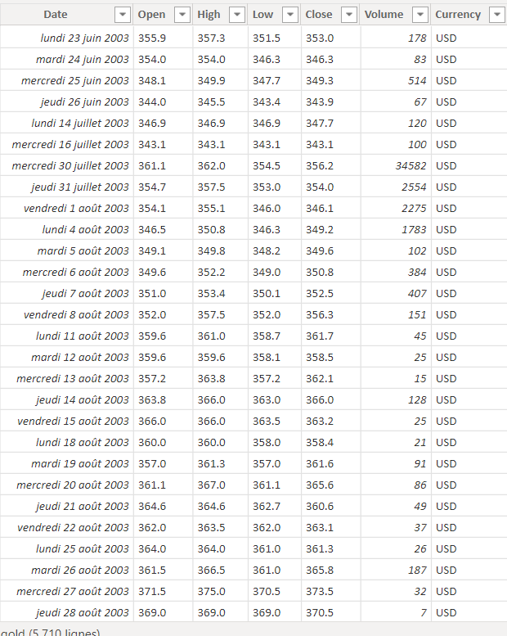

Outil utilisé :

Power BI : est un logiciel de Business Intelligence développé par Microsoft, il est utile pour transformer vos sources de données (quelque soit le type : Excel, CSV, JSON ou Cloud....) en informations visuelles interactives. Ce logiciel offre la possibilité de se connecter à vos sources de données, visualiser et partager avec qui vous voulez.



Avantages de Power BI :

* Filtrage et affichage rapide des ensembles de données granulaires avec des chiffres de rapport facilement configurables
* La possibilité de basculer rapidement entre les onglets permet des comparaisons de données historiques et un suivi des progrès
* Flexibilité et rapidité
* Sécurité et contrôle d’accès robuste

Nettoyage des données :

Pour vérifier que les données sont effectivement nettoyées, on utilise dans ce cas le langage R. Ici on charge notre fichier csv (« gold.csv »)

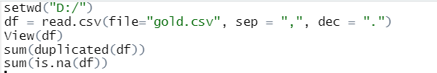

D’après la photo ci-dessous, on remarque qu’il y a aucune colonne ou ligne dupliquée, c’est le même cas des valeurs inconnues (NA) puisque ca retourne une valeur nulle.

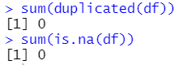

Data Reporting :

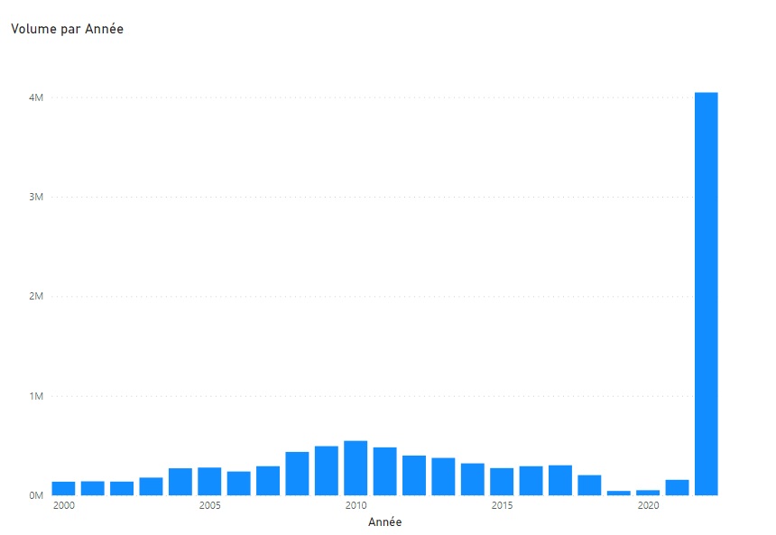

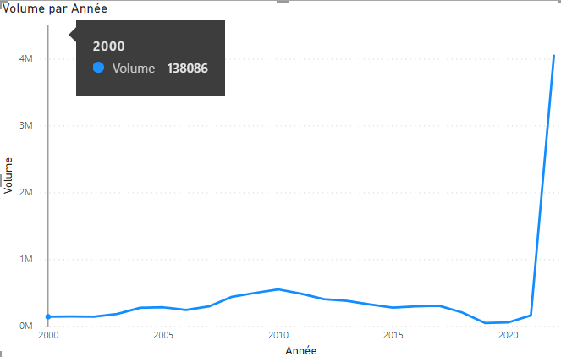

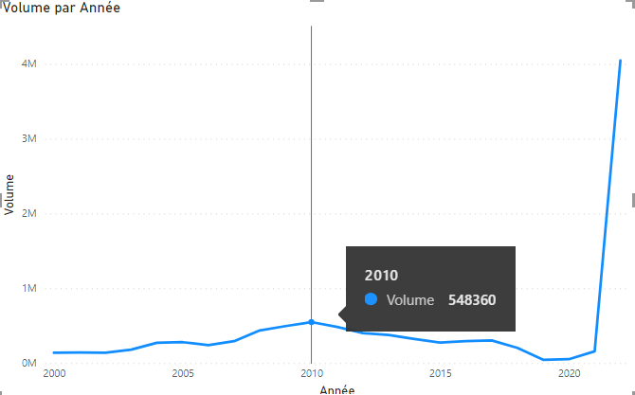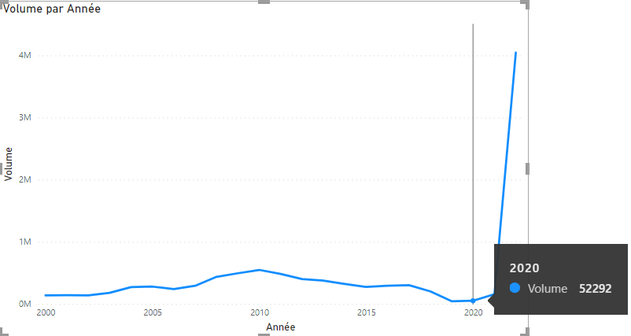

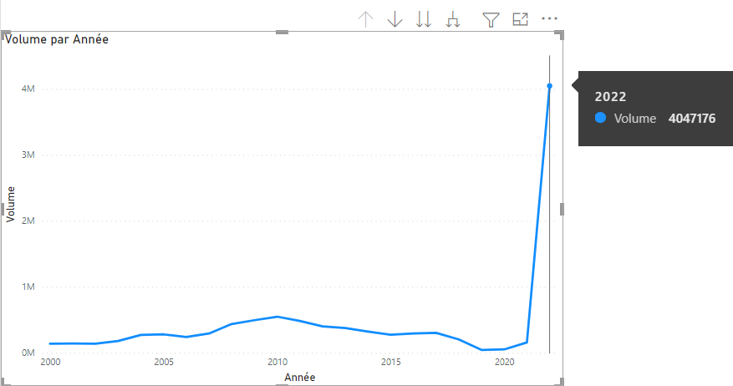

D’après ce graphique, on remarque :

* Hausse du volume de l’or à partir de l’année 2000 vers 2010 (les 10 premières années) c'est-à-dire de 138 086$ vers 548 360$
* Chute remarquable de l’or à partir de l’année 2010 vers 2020 (les 10 dernières années) c'est-à-dire de 548 360$ vers 52 292$
* Hausse exponentielle à partir de l’année 2020 vers 2022 c'est-à-dire de 52 292$ vers 4 047 176$

🡪 Il faut noter que :

* Cette hausse du volume de l’or (de 2000 vers 2010) est liée à la hausse du volume des ventes par rapport à celui des achats
* Cette baisse du volume de l’or (de 2010 vers 2020) est à cause de la stagnation de l’économie dans les Etats-Unis, voire les restrictions liées à la pandémie du Covid-19 (confinement, fermeture des frontières, ....)

On estime que la flambée du prix de l’or poursuivra puisque l’économie va poursuivre sa reprise après la pandémie du Covid-19

Synthèse :

L’intérêt de la réalisation de ce projet à propos du domaine de la finance est :

1) Donner une prédiction à propos d’un produit à partir des graphiques réalisés

2) Savoir prendre sa bonne décision mais surtout prendre ses risques

Conclusion :

* En guise de conclusion, on peut dire que le Business Intelligence, qui est au fait très utilisé dans le monde, est un outil pour la prise de décision.

Webographie :

* https://www.kaggle.com/datasets/psycon/daily-gold-price-historical-data
* https://www.salesforce.com/fr/blog/2016/06/une-breve-histoire-de-la-business-intelligence.html
* https://biworks.fr/articles-les-quatres-fonctions-du-processus-decisionnel-en-bi/